风华中学高二地理等级考模拟卷（10）
班级： 姓名： 学号：

一、选择题（共 40 分，每小题 2 分。每小题只有一个正确答案）
1.我国在轨飞行的“天问一号”火星探测器，预计 2021 年 5 月着陆火星表面开展探测工作。以下表述正确的是 （ ）
A．火星比地球距离太阳更近
B．火星的中心具有铁核
C．火星公转方向是自东向西
D．火星体积和密度较小
2.某中学天文社的小伙伴们拍摄到一张太阳的照片，太阳表面的“小黑点”是 （ ）
A.光球层上黑子
B.光球层上耀斑
C.色球层上耀斑
D.色球层上日珥
3.黎教授在北欧挪威的特罗姆瑟考察期间，遇到“太阳终日不落”的现象，
下图是该地区当天的太阳运动轨迹示意图。下列说法正确的是 （ ）
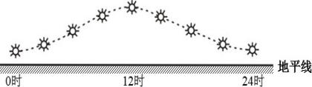
- 特罗姆瑟正好位于北极圈
- 特罗姆瑟当天有极光现象
- 北半球当天都是昼长夜短
- 当天太阳直射在北回归线

4.秘鲁—智利海沟位于南太平洋东部，距离南美洲西海岸约 160 千米，是世界
上最长的海沟。该海沟位于 （ ）
A.美洲板块和太平洋板块张裂的生长边界
B.美洲板块和太平洋板块碰撞的消亡边界
C.美洲板块和南极洲板块张裂的生长边界
D.美洲板块和南极洲板块碰撞的消亡边界
5. 黄山以奇松、怪石、云海、温泉、冬雪著称，这里的怪石色泽较浅、矿物结晶
颗粒比较粗，其岩石类型属于 （ ）
A．玄武岩 B．花岗岩
C．石灰岩 D．大理岩
6.下图是我国东部某河流剖面示意图，河水自西向东流。下列叙述正确的是 （ ）
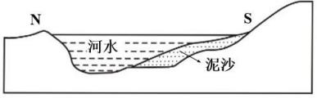
①受地转偏向力影响，北岸易侵蚀
②受地转偏向力影响，南岸易堆积
③北岸河床受到明显侵蚀，是凹岸
④南岸有大量的泥沙淤积，是凸岸
A．①② B．①③
C．②③ D．③④

7.2020 年 2 月，澳大利亚北部海岸遭到强热带气旋影响时，大气水平运动的规律是 ( ）
A.气流呈逆时针方向由四周向中心汇聚
B.气流呈顺时针方向由四周向中心汇聚
C.气流呈逆时针方向由中心向四周辐散
D.气流呈顺时针方向由中心向四周辐散
8. 露水大都出现在晴朗的夜间，是因为晴朗的夜间 （ ）
A．地面辐射较弱，地表降温慢
B．空气中水汽增多，地表降温快
C．大气逆辐射弱，地表降温快
D．大气保温作用强，地表降温慢
9.我国东北地区的长白山天池，湖面海拔高度为 2189 米，是火山口积水形成的湖泊，
这里湖水补给的最主要形式是 （ ）
A．大气降水 B．冰川融水
C．积雪融水 D．河流水
10.右图是某海区的海水等温线分布示意图，沿虚线位置运动的洋流可能是 （ ）
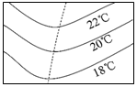
A.日本暖流
B.秘鲁寒流
C.东澳大利亚暖流
D.加利福尼亚寒流

11.拉尼娜现象发生时，热带太平洋东部可能出现的情况是 （ ）
A．表层海水温度比常年高
B．秘鲁涌升流明显减弱
C．秘鲁西部沿海降水减少
D．东南信风将明显减弱
12.下列属于人口稀疏地区的是 （ ）
A．恒河平原 B．东欧平原
C．四川盆地 D．刚果盆地
13.下列城市，工业用地所占比例较大，拥有多个大型工业区的是 （ ）
A．鞍山 B．伦敦
C．大连 D．三亚
14.在南亚某城市简图中，甲、乙、丙对应的城市功能区是 （ ）
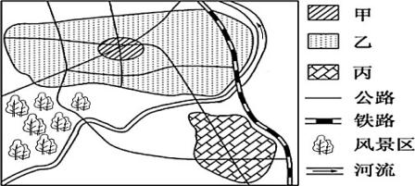
  - 居住区、工业区、旅游区
  - 居住区、绿化区、工业区
  - 商业区、工业区、居住区
  - 商业区、居住区、工业区

15.薰衣草原产于法国地中海沿岸的普罗旺斯，7、8 月花期时要有充足的阳光，我国
新疆伊犁河谷是世界重要的薰衣草种植基地之一，两地气候共同的特点是 （ ）
A. 夏季光照充足 B.冬季温和湿润
C．全年干旱少雨 D．全年水热丰富
16. 我国已成为重要的食品进口国，从下列国家进口的特色产品，正确的是 （ ）
①新西兰—牛奶 ②西班牙—咖啡
③阿根廷—牛肉 ④日本—橄榄油
A．①② B．①③
C．②③ D．③④
17. 深圳经济特区紧邻香港，成立 40 周年以来从 3 万人口的海边小城发展到人口
过千万的特大城市，影响这一变化的因素主要是 （ ）
①国家政策 ②地理位置 ③能源矿产 ④生态环境
A．①② B．①③
C．②③ D．③④
18. 这里有佛教、伊斯兰教等多种宗教节庆，体现了多元文化的特色，有婆罗浮屠、
吴哥窟等典型宗教建筑。该地理区域属于 （ ）
A.伊斯兰文化圈
B.南亚文化圈
C.东南亚文化圈
D.东亚文化圈
19. 下列地理信息技术应用的事例，主要使用了遥感技术的是 （ ）
A．测量珠穆朗玛峰高度
B．远洋轮船导航
C．查询社区人口数量
D．监测森林火灾
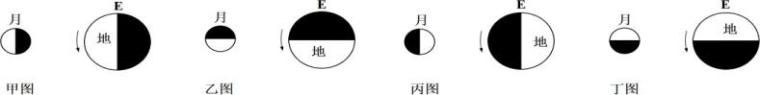
20. 位于地球表面 E 地的观察者，能看到“半个月亮慢慢升起来”情形的是 （ ）

- 甲图 B．乙图
C．丙图 D．丁图

（一）“城市岛国”新加坡是亚洲的金融、服务和航运中心。阅读图文资料回答问题。20 分
材料一：新加坡地势起伏和缓，地形单一，平均海拔约 15 米，国土面积 724.4 平方千米，境内河流最长不足 16 千米，新加坡通过收集拦蓄雨水，有效缓解了水资源短缺的问题。
材料二：石油冶炼是新加坡重要的工业部门，不产一滴原油的新加坡，与美国休斯敦、荷兰鹿特丹并列为世界三大炼油中心。
材料三：重庆是长江上游地区的经济中心、我国西部大开发的重要战略支点。2020 年是重庆和新加坡战略性互联互通示范项目启动第五年，5 年来共签约 230 个合作项目，涵盖金融服务、航空运输、交通物流、旅游、农产品贸易等合作领域，带动了西部地区的对外开放。
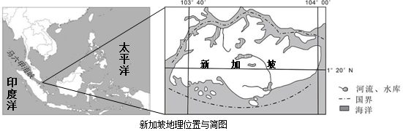
21.分析新加坡淡水资源严重不足的主要原因。（4 分）

22.从气候角度，阐述新加坡采取“收集拦蓄雨水”措施的理由。（4 分）

23.新加坡不产原油却是世界炼油中心之一，简述其发展炼油工业的有利条件。（6 分）

24.结合重庆、新加坡战略性互联互通示范项目的合作领域，分析该合作对我国西部地区相关产业
发展的促进作用。（6 分）

（二）“一山有四季，十里不同天”是对横断山区的描述。阅读图文材料，回答问题。
材料一：横断山是我国四川、云南两省西部和西藏自治区东部一系列南北向平行山脉的总称。山岭海拔多在 4000~5000 米，岭谷高差一般在 1000~2000 米以上。这里“山高谷深、河谷并列”，因为山脉横断阻隔东西间的交通而得名。
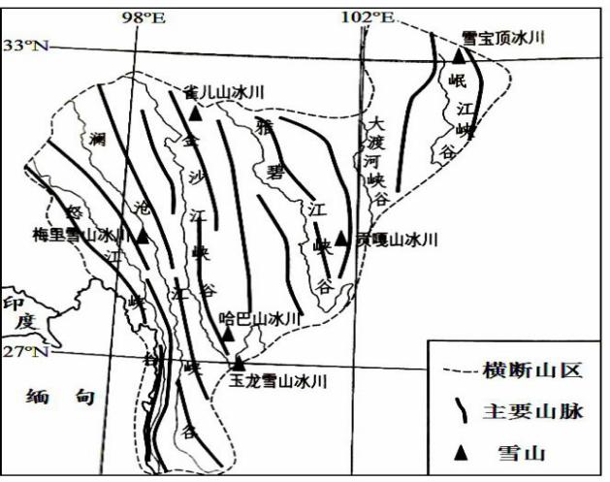
材料二：兰坪县（云南兰坪白族普米族自治县）位于 26°36′N、99°19′E，地处横断山脉纵谷区，澜沧江穿过全县。境内山高坡陡，44.6 万亩耕地中坡度 25 度以上的坡地占了 76.6%，这些坡地土层浅
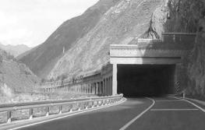
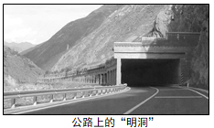
薄，土壤肥力差。兰坪县政府部门依托“合作社+基地+农户+公司+市场” 的模式，大力种植核桃、石榴、花椒、当归、油牡丹、大棚蔬菜等，靠林果业、蔬菜、中药材等特色农业带动群众脱贫致富。
25.从内、外力作用的角度，分析横断山区“山高谷深”的原因。（4 分）
公路上的“明洞”
横断山区地理简图

26.判断横断山区“一山有四季，十里不同天”体现的地带性规律，并分析原因。（4 分）

27.横断山区的铁路、公路上，经常会有一种“明洞”设施。例举“明洞”主要用于应对当地的哪些地质灾害类型，并分析这些灾害形成的自然原因。（6 分）

28.兰坪县大力发展林果业、蔬菜、中药材等特色农业而不是粮食种植，评价其合理性。（6 分）

（三）粮食安全是国家安全的重要基础。阅读图文材料，回答问题。（20 分）
1996-2015 年我国东部三大粮食作物的种植面积变化表
东部粮食产区 | 水稻种植面积  的变化 | 小麦种植面积  的变化 | 玉米种植面积  的变化
东北地区 | 8.4% | -9.1% | 12.3%
华北地区 | 0.1% | -1.0% | 12.2%
长江中下游地区 | 0.8% | 0.3% | 3.1%
东南沿海地区 | -2.4% | -1.6% | 4.9%

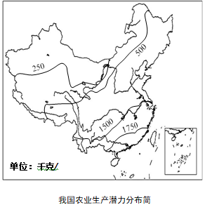
材料一：水稻、小麦、玉米是三大粮食作物，近年来在我国的播种面积有一些调整变化（见上表）。与水稻、小麦相比，玉米具有很强的耐旱性、耐寒性、耐贫瘠性以及极好的环境适应性，是优质的口粮，是重要的饲料用粮，还是食品工业、化学工业的原料。
材料二：农业生产潜力，是在太阳辐射、热量、水分、土壤资源、最优管理条件下，某地区单位面积农作物达到的最大可能产量。
材料三：为确保粮食安全，我国粮食的自给率需要稳定在 95%以上，坚守保护 18 亿亩耕地红线。
29.简述我国农业生产潜力的空间分布特征，并分析其自然原因。（6 分）

30.纬度较高的东北地区水稻种植面积有明显扩大，简要分析原因。（6 分）

31.玉米已经超过水稻和小麦，居我国粮食总产量首位，分析可能的原因。（6 分）

32.我国强调“18 亿亩耕地红线要严防死守”，围绕为什么要“严防死守”阐述你的看法
（2 分）

